Emotiv EPOC+

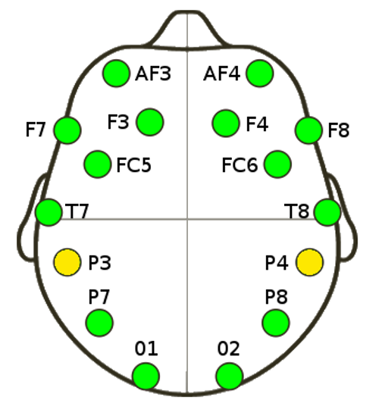Funktionen

14 EEG-Kanäle mit 2 Referenzsensoren (P3 / P4). Die Referenz Sensoren könne an zwei Orten angebracht werden.

Xavier Control Panel

<https://emotiv.com/store/product_72.html>

SDK

<https://emotiv.com/personal/download>

Enthält Beispielskripte, aber keine Möglichkeit Rohdaten in Echtzeit abzugreifen.

emokit

<https://github.com/openyou/emokit>

„Freie“ Implementierung um Rohsignale + Qualität des Signals und Gyroskop Infos zu erhalten. (Einen Fork gibt es hier: <https://github.com/ppasler/current-adas/tree/master/project/code>).

render.py

Holt Signale in Echtzeit und zeigt diese in einem Fenster an. Die Farben der Kurve zeigen jeweils die Qualität an.

server.py

Holt Signale in Echtzeit und stellt sie in einem Webservice zur Verfügung (localhost:9000).

index.html

Kleines JavaScript, dass die Werte vom Server holt und anzeigt. Hier gibt es leichte Latenzen, eher geeignet zum Ausprobieren.